*Lūdzu iesniegt vizuālos attēlus esošajām grozu konstrukcijām !*

ATBILDE:

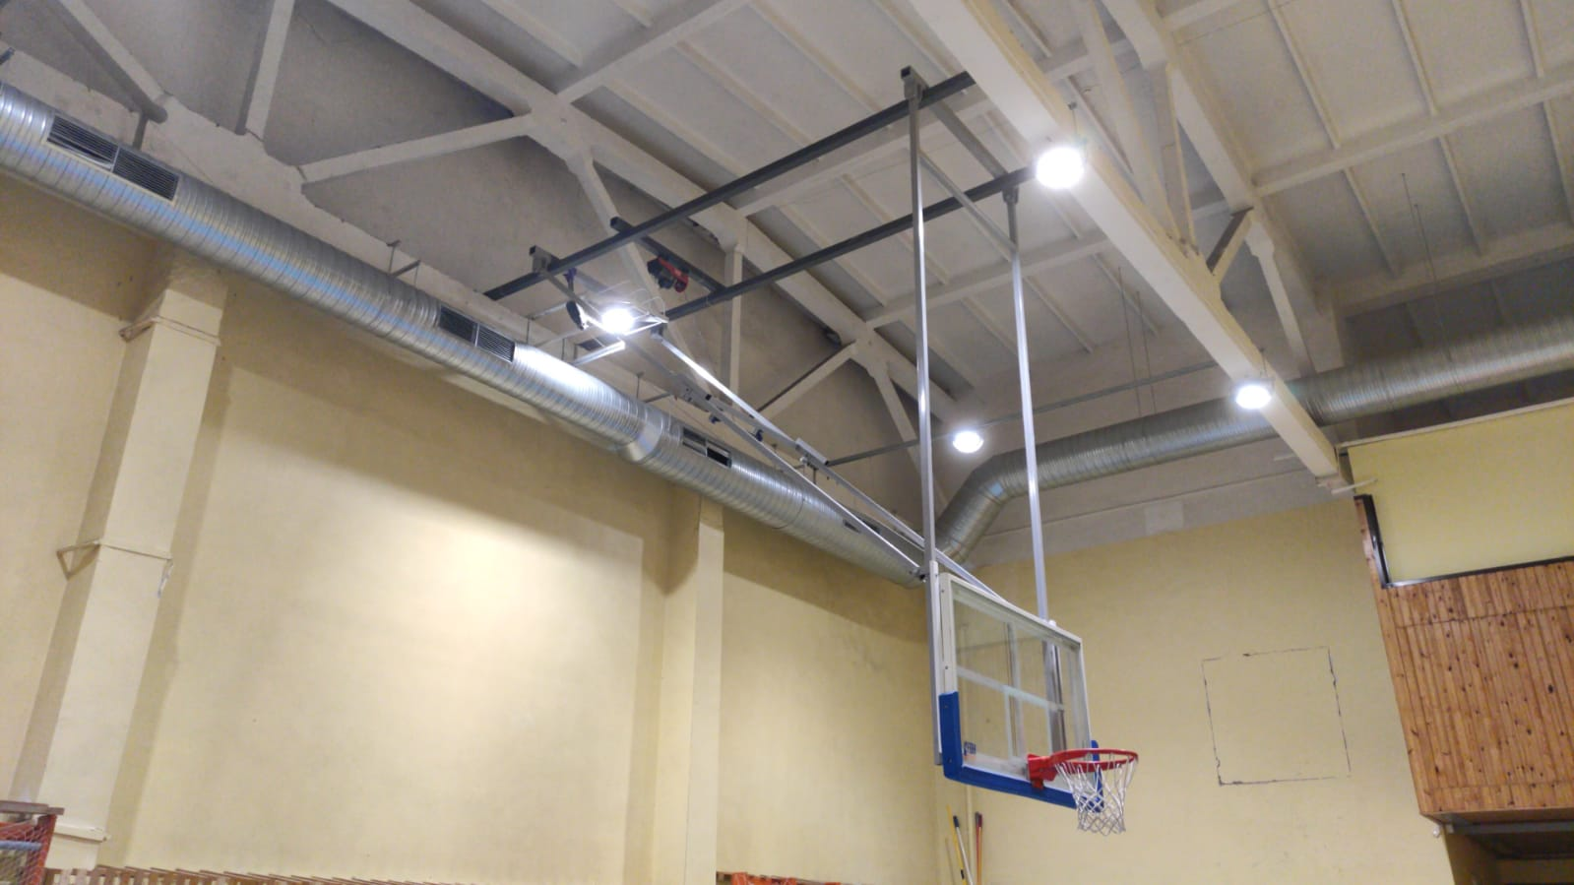

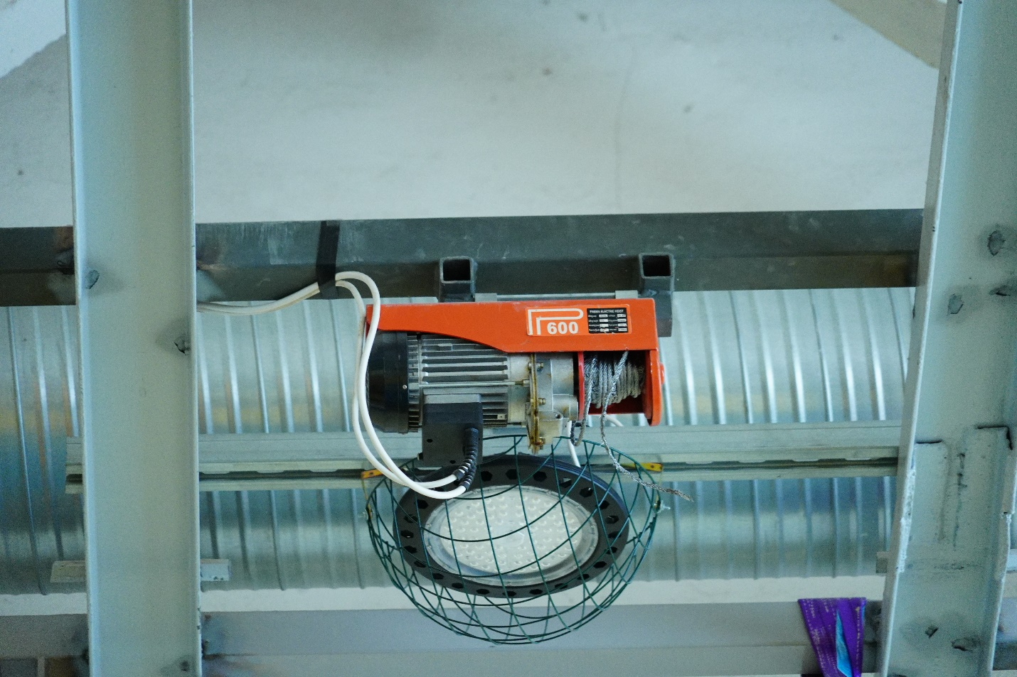

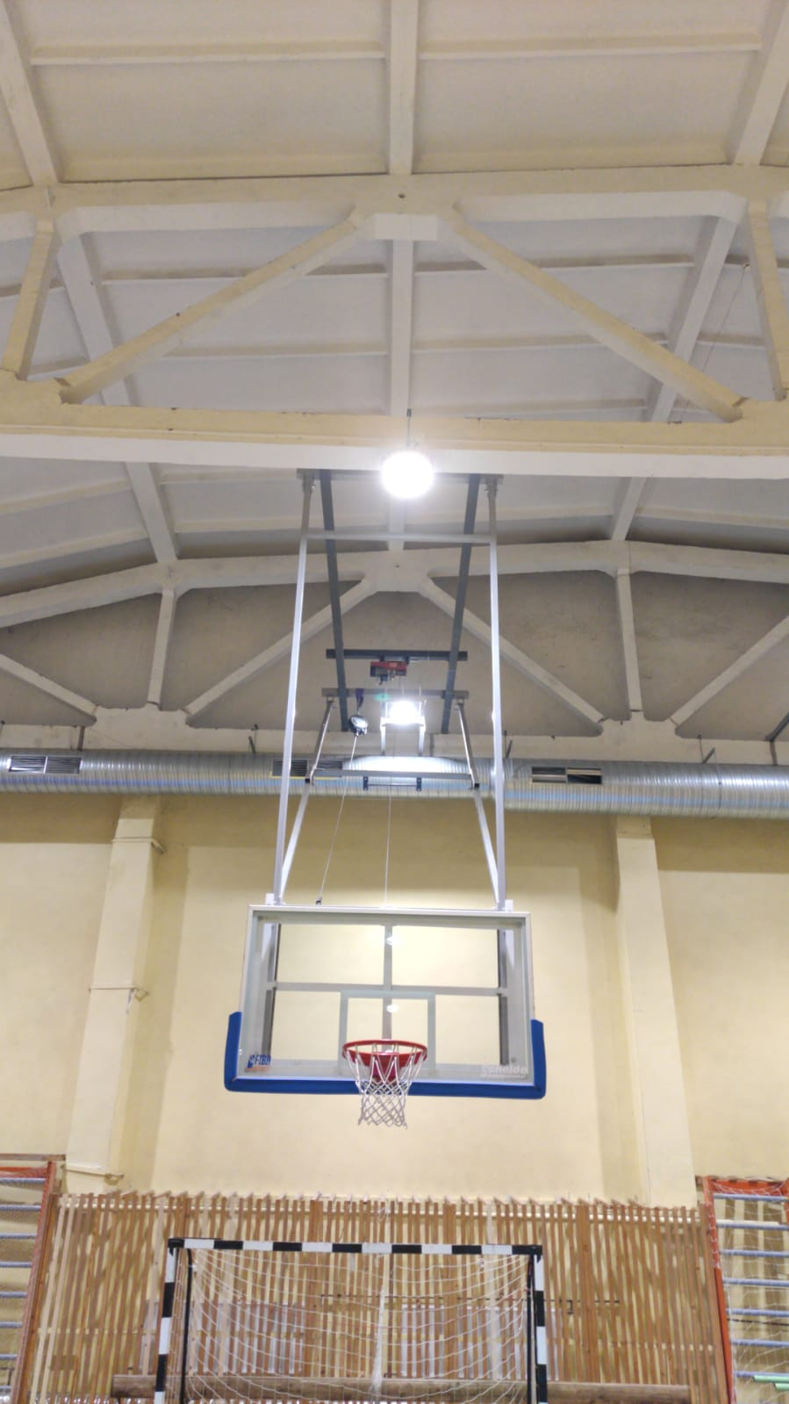

Kāds ir gala sienu augstums ( metros ), pie kā piestiprināti esošie grozi ?

**Atbilde :**

Līdz sijām, uz kurām ir uzlikts grozs, apakšai ir 7,22 - 7.24 atkarībā no grīdas.